Documento de visão

Proposta de Arquitetura de Solução: Painel de Monitoramento e Gestão por Processos
Data: 27/05/2026

HISTÓRICO DE SOLICITAÇÕES
Versão | Autor | Área | Email | Data | Solicitação/ Alteração
1 | Thaís Rodrigues | CEAG-OE1 | Arodrigues.thais@gmail.com | 27/05/26 | Criação do documento de visão com os requisitos
2
3
4

1. Contexto e Problema
O Grupo de Trabalho (GT) de Industrialização da Construção, coordenado pela Secretaria Nacional de Habitação (SNH) do Ministério das Cidades, opera com 10 eixos estruturantes interdependentes — financiamento, padronização normativa, inovação, sustentabilidade, equidade regional, entre outros.
A equipe identificou, durante a reunião de 25 de maio de 2026, que os instrumentos de acompanhamento existentes (duas planilhas em níveis estratégico e operacional) são insuficientes para a complexidade do portfólio:
- As planilhas são estanques — dados parados desde janeiro, sem rastreamento de avanço.
- A conciliação entre visão estratégica e operacional é feita manualmente, gerando inconsistências.
- Não há mapeamento de dependências entre ações (caminho crítico).
- Não há mecanismo de notificação ou controle de quem alterou o quê.
- As frentes mudam de escopo com frequência — parceiros trocam, ações são canceladas ou incluídas.
Este documento propõe a arquitetura de uma solução que resolva esses problemas de forma estruturada, dentro da infraestrutura do Ministério e com baixo custo de manutenção.

2. Requisitos Funcionais
Os requisitos abaixo foram levantados diretamente da reunião com a equipe DPP/SNH e representam as necessidades mínimas para que a solução seja efetiva:

Requisito | Descrição | Origem
Gestão por processos | Hierarquia: Macroprocesso → Processo → Atividade → Tarefa, com responsável, prazo, prioridade, status e tarefa Pai ou imediatamente dependente. | Equipe CEAG / TI
Caminho crítico | Mapeamento de dependências: etapas que condicionam o início de outras | Diretora SNH/ Equipe CEAG
Acesso colaborativo | Perfis diferenciados: leitura, edição por frente, gestão geral. Sem acesso escancarado | SNH / Equipe
Notificações automáticas | Alertas ao incluir, alterar ou excluir linhas — por e-mail ou Teams | SNH
Agenda dinâmica | Inclusão/remoção de frentes em tempo real, sem quebrar o histórico | SNH
Dashboard integrado | Visualização por eixo, status consolidado e gargalos — para apresentação nas reuniões do GT | CEAG
Histórico auditável | Rastreabilidade de alterações: quem mudou o quê e quando | Equipe CEAG
Baixo custo de manutenção | Minimizar etapas manuais; evitar ciclo baixa–edita–sobe do Power BI estático | Decisão reunião

3. Análise Comparativa de Ferramentas
Durante a reunião, o Power BI com base em planilha estática foi considerado e descartado — o ciclo manual de baixa–edita–sobe cria dependência de uma ou duas pessoas e gera risco de inconsistência. A tabela abaixo compara as principais alternativas:

Critério | Power BI + Excel estático | SharePoint Lists + Power BI | Monday / Asana / Clickup | Planilha compartilhada
Atualização em tempo real | ✗ | ✓ | ✓ | Parcial
Colaboração multiusuário | ✗ | ✓ | ✓ | Risco
Notificações automáticas | ✗ | ✓ | ✓ | ✗
Caminho crítico / deps. | ✗ | ✓ | ✓ | ✗
Dashboard integrado | ✓ | ✓ | Parcial | ✗
Controle de permissões | Parcial | ✓ | ✓ | ✗
Histórico de versões | ✗ | ✓ | ✓ | ✗
Dentro da infra do Ministério | ✓ | ✓ | ✗ | ✓
Custo adicional de licença | Não | Não | Sim | Não

Observação: Após pesquisa para entender alternativas à criação de um repositório que demandasse expertise em programação de códigos e uso de plataformas terceiras, surgiu a ideia de combinação SharePoint Lists + Power Automate + Power BI conectado ao vivo. Com o que foi encontrado sobre boas práticas de painéis compartilhados, essa foi a solução que atende a maior parte dos requisitos e utiliza infraestrutura existente do MCid (ecossistema Microsoft 365 / Teams), sem custo adicional de licença e sem depender de liberações de acesso externo.
IMPORTANTE: confirmar com time de CEAG-TI se é uma solução viável, sobretudo para conseguir dar publicidade ao painel, conforme desejado pelo MCid.

4. Arquitetura da Solução
A solução é composta por cinco camadas integradas, descritas a seguir:

Camada | Componente | Ferramenta | Responsável
Entrada de dados | Formulário estruturado de atualização de status | Microsoft Forms / SharePoint List | MCid + CEAG-OE1
Base de dados | Lista central com todas as ações, status, prazos e responsáveis | SharePoint Lists (online, versionado) | CEAG-OE1 + CEAG-TI
Automação | Notificações de alteração e lembretes de prazo | Power Automate | CEAG-TI +  TI do MCid
Dependências | Mapeamento de caminho crítico entre ações | Campo de relação na Lista / coluna de pré-requisito | CEAG-OE1
Visualização | Dashboard dinâmico por eixo, status e gargalos | Power BI (conectado à Lista em tempo real) | CEAG-OE1 +  CEAG-TI
Repositório | Armazenamento de atas, apresentações e documentos do GT | Teams — canal MCID / pasta estruturada | CEAG-OE1
Acesso e permissões | Perfis de leitura, edição e gestão; controle por frente de trabalho | SharePoint Permissions + grupos do Teams | TI do MCid + CEAG-TI

4.1 Diagrama de Fluxo de Dados

Responsável de frente (Editor) | → | SharePoint List (Base central) | → | Power BI (Dashboard ao vivo) | → | Reunião do GT (apresentação)
Preenche Forms ou edita diretamente a Lista |  | Power Automate dispara notificações automáticas a cada alteração |  | Atualizado em tempo real

4.2 Estrutura Hierárquica de Dados
Cada entrada na base de dados seguirá a seguinte hierarquia de gestão por processos, conforme definido na reunião:

N1 | Eixo estruturante (ex: Financiamento para Industrialização)
N2 | Macroprocesso (ex: Mobilização do BNDES para linhas de financiamento)
N3 | Processo (ex: Planejamento estratégico e alinhamento institucional)
N4 | Ação (ex: Elencar as ações e projetos centrais da mobilização)
N5 | Tarefa / Subatividade (ex: Elaborar matriz RACI para desdobrar as responsabilidades pelas ações)

5. Estrutura de Campos da Base de Dados
A Base de dados central deverá conter os seguintes campos:
Observação: será necessário criar uma solução para realizar o versionamento automático.

Campo | Tipo | Descrição / Valores
Eixo estruturante | Escolha | 10 eixos do GT
Macroprocesso | Texto | Esforço estratégico de alto nível
Processo | Texto | Conjunto de atividades com início e fim definidos
Atividade/ Ação | Texto | Etapa concreta a executar
Tarefa / Subatividade | Texto | Nível operacional detalhado (opcional)
Responsável | Pessoa / Grupo | Nome ou equipe responsável pela entrega
Prazo | Data | Data-alvo para conclusão
Expira em | Dias | Contagem de dias para o prazo expirar a partir da data vigente
Status | Escolha | Não iniciado | Em andamento | Concluído | Bloqueado | Cancelado
Prioridade | Escolha | Alta | Média | Baixa
Pré-requisito (caminho crítico) | Lookup | Referência às atividades que precisam ser concluídas primeiro
Observações operacionais | Texto longo | Notas de contexto, decisões recentes, acordos verbais. Deve aparecer por completo somente ao clicar sobre a célula que contém o texto
Última atualização | Data/hora auto | Preenchido automaticamente pelo sistema
Histórico de alterações | Versionamento | Data, hora da atualização e usuário que a realizou

6. Perfis de Acesso e Governança
Perfil | Quem | Pode fazer
Gestor da base | CEAG-OE1 (guardiã) | Criar/excluir frentes, aprovar alterações estruturais, publicar versão consolidada semanal, atualizar status, prazos e observações das ações da sua frente.
Editor | SNH — responsável por cada eixo | Criar/excluir frentes, solicitar alterações estruturais, atualizar status, prazos e observações das ações da toda base.
Leitor | Membros do GT, convidados e demais pessoas com link | Visualizar o dashboard e as listas, sem edição.  Dúvida: precisaremos limitar o acesso para apenas lista de e-mails liberados ou a quem tiver o link? (verificar política de compartilhamento de dados do MCid e como atender a necessidade de publicidade desses dados)
Administrador | TI do MCid + CEAG-TI | Configurar permissões, automações e integrações técnicas

Proposta de regra de governança dos dados
Apenas a CEAG-OE1 ser a guardiã da base de dados, com autorização para criar ou excluir frentes de trabalho e aprovar alterações estruturais.
Toda alteração dispara notificação automática para os membros cadastrados do GT(?) Dúvida: não seria melhor um lembrete com periodicidade menor, como 1 vez ao dia ou duas no máximo?
A versão oficial consolidada será publicada pela guardiã, semanalmente, após checkpoint semanal entre CEAG-OE1 e SNH. Dúvida: Isso ainda se manterá, certo?

7. Fluxo Operacional Proposto
O fluxo do processo de atualização da base, conforme acordado na reunião de 25/05/2026:

Momento | Ação | Responsável | Prazo
Reunião do GT (mensal) | Pós-reunião imediata: levantar encaminhamentos, esclarecer responsáveis e consensos | CEAG-OE1 + SNH | Na sala, ao encerrar
Atualização pós-reunião | Inserir encaminhamentos, atualizar status, prazos e observações na base | CEAG-OE1 | Até 48h após reunião do GT  (É um bom prazo?)
Atualização corrente | Cada responsável de frente atualiza status diretamente na Lista (via Forms) | SNH | Contínuo
Consolidação semanal | CEAG valida base, corrige inconsistências e publica versão oficial | CEAG-OE1 | Toda semana
Reunião de monitoramento (semanal) | Troca de status com SNH sobre o que avançou, o que está bloqueado, ações do CEAG (se for o caso) etc. | CEAG-OE1 + SNH | Toda semana
Atualização pós-monitoramento | Incorporar atualizações recebidas na reunião quinzenal | CEAG-OE1 | Até 48h após reunião de monitoramento
Relatório oficial | Consolidar dados da Lista para o relatório estruturado do GT e compartilhar análises e avanços | CEAG-OE1 | A cada 2 meses

8. Elementos do Dashboard (Power BI)
O painel de visualização deverá conter, no mínimo, os seguintes elementos visuais para as reuniões do GT:

Visão geral (página 1)
- Total de ações por status (não iniciado | em andamento | concluído | bloqueado | cancelado)
- Distribuição de ações por eixo estruturante (gráfico de barras ou pizza)
- Ações com prazo vencido ou próximo do vencimento (alerta visual)
- Percentual de conclusão geral do portfólio
Exemplo:
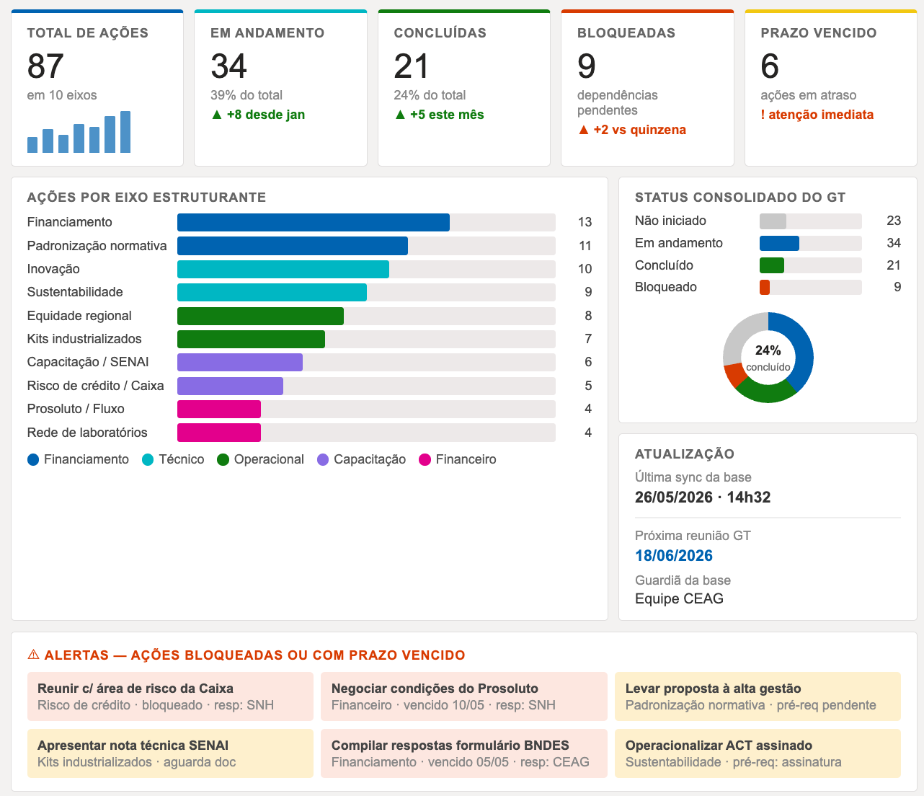

Visão por eixo (página 2)
- Filtro por eixo estruturante
- Lista de macroprocessos e processos com status e responsável
- Indicador de caminho crítico — dependências não concluídas bloqueando outras ações
Exemplo de visualização (gerada pelo Claude.AI com base nos tópicos de 1 a 7 deste documento): 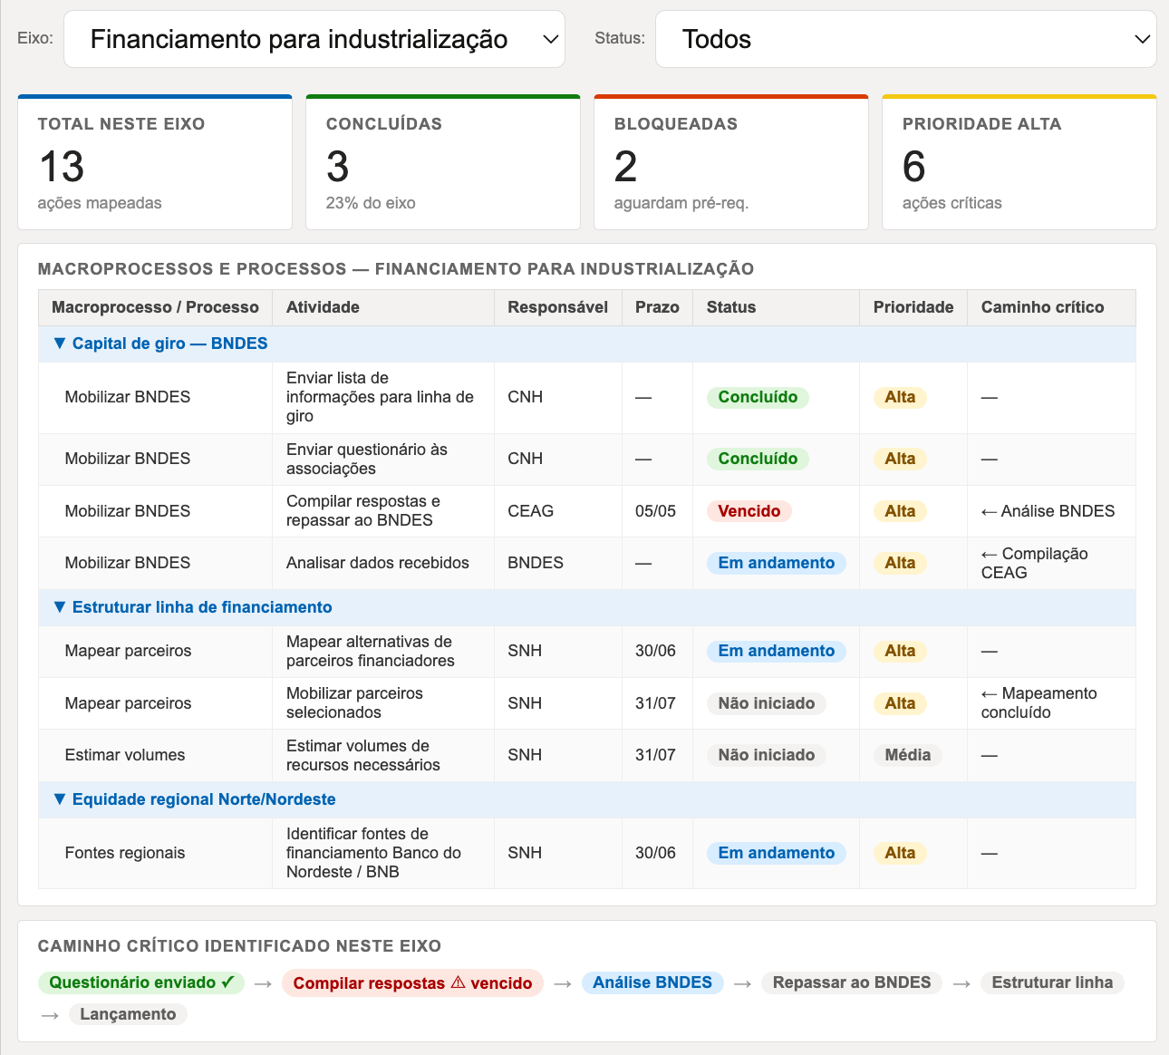

Agenda prioritária (página 3)
- Ações com prioridade Alta abertas ou em atraso
- Próximas entregas (30 dias)
Exemplo de visualização (gerada pelo Claude.AI com base nos tópicos de 1 a 7 deste documento):
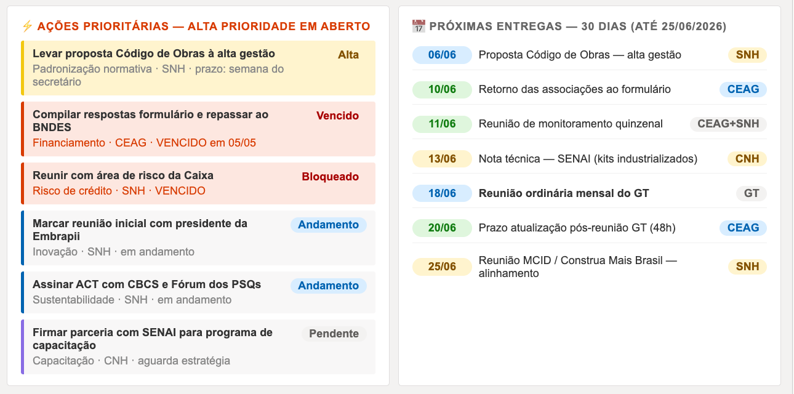

Histórico e evolução (página 4)
- Gráfico de evolução do número de ações concluídas por semana/mês
- Linha do tempo das reuniões do GT com quantidade de encaminhamentos gerados
Exemplo de visualização (gerada pelo Claude.AI com base nos tópicos de 1 a 7 deste documento):
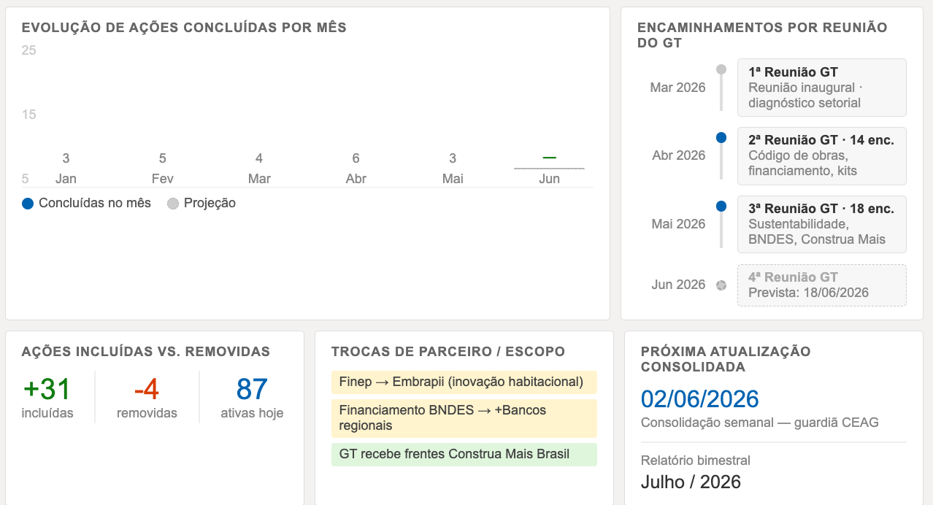

9. Plano de Implantação
Definir com CEAG-TI.

Fases | Descrição | Atividades principais | Prazo estimado
Fase x | x | x | x

10. Próximos Passos
Será preenchido após definições com CEAG-TI

# | Ação | Responsável
1 | Validar esta proposta com CEAG-TI e verificar viabilidade técnica | CEAG-OE1 +CEAG+TI
2 | X | CEAG + SNH
3 | X | SNH

